西阆苑大六班今日动态
2024年6月27日
出勤：今天来园人数35人
一、晨间来园：
孩子们进入大班下半年的生活，小朋友们入园后主动和老师、小朋友们打招呼说早上好，随后在户外游戏中，注意安全，不挤不推，区域根据自己的需求进行游戏，很棒哦。

二、区域活动
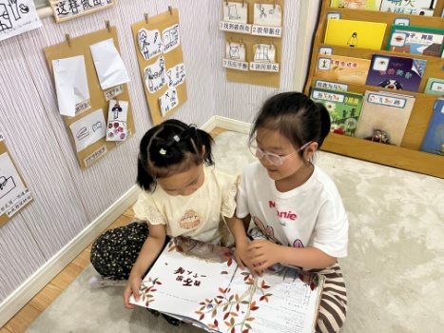 | 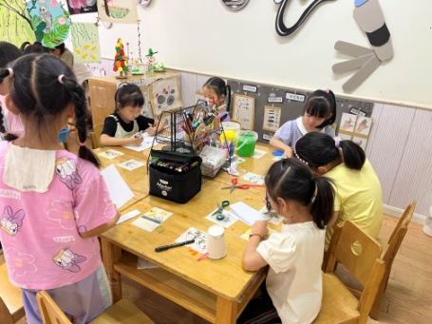 | 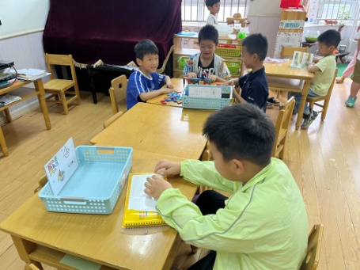
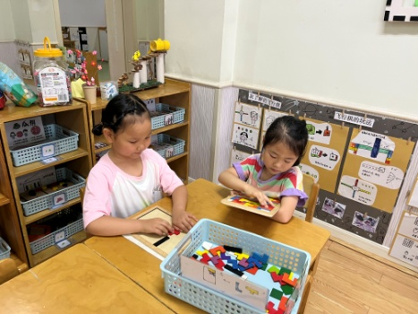 | 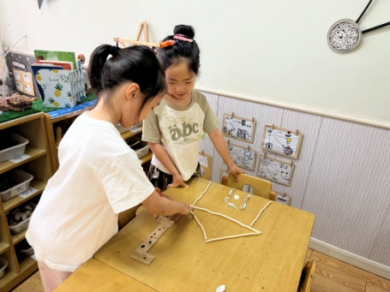 | 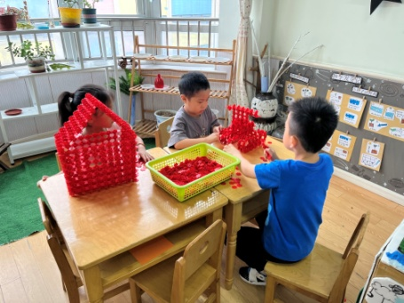

三、集体活动
美术：给同伴的礼物
这是一次制作活动。本次活动引导幼儿用自己感兴趣的方法制作礼物，可采用拼、剪、贴、画等方式制作。在选取材料时引导孩子利用周边的材料，如废旧盒子、碎布、彩纸、报纸、旧毛线、塑料瓶等。最后能主动将礼物送给幼儿园内的同伴，以表达自己对幼儿园职工的尊敬和感谢，对弟弟妹妹的留恋之情。李均翔、唐烨轩、庄明千、奚振钦、唐子轩、沈帛然、杨怿旸、吴雨航、王懿洋、徐梓恒、王致远、张硕、王钰、焦相儒、周瑀章、刘之恒、茹易、吴佳颖、万芯雨、殷子萱、谢依桐、葛欣岚、卞溪芮、卢梦妍、王鑫凌、胡雨萌、秦嫣然、郭智涵、姚欣妍、张玲齐、王可心、赵子睿、王梵、于梓萌、朱梦涵会选用材料和用拼、剪、贴、画等方式制作礼物；李均翔、唐烨轩、庄明千、奚振钦、唐子轩、沈帛然、杨怿旸、吴雨航、王懿洋、徐梓恒、王致远、张硕、王钰、焦相儒、周瑀章、刘之恒、茹易、吴佳颖、万芯雨、殷子萱、谢依桐、葛欣岚、卞溪芮、卢梦妍、王鑫凌、胡雨萌、秦嫣然、郭智涵、姚欣妍、张玲齐、王可心、赵子睿、王梵、于梓萌、朱梦涵乐于以自己的方式表达对幼儿园职工的尊敬和感谢，对弟弟妹妹的留恋之情。。

四、生活活动：
今天的早点：牛奶、口袋面包
今天的午餐：燕麦饭、鸦片鱼、丝瓜炒鸡蛋、鸡毛菜肉丸汤
今天的水果：小番茄、甜瓜
今天的点心：烧麦
小朋友们整体的午睡情况都很好，早早的就进入梦乡啦！孩子们吃饭的状况比以前有进步，饭菜孩子们都很喜欢吃，全部吃光哦！

五、温馨提示：
1.请各位家长注意来园、返园的路上安全哦，并请佩戴头盔！
2.家长们给孩子来园的时候合适运动的衣物。

